**Информация к проекту решения по заявлению:**

**1.19. ООО «ЗАПСИББАС»**

**Земельный участок:**

кадастровый номер **54:35:063645:54**;

местоположение:обл. Новосибирская, г. Новосибирск, **Ленинский район**, ул. Хилокская;

площадь 2170 кв.м.;(планшет 9698, 9699).

**Зонирование:** Зона делового, общественного и коммерческого назначения (ОД-1), Подзона делового, общественного и коммерческого назначения с объектами различной плотности жилой застройки (ОД-1.1)

**Заявленные требования:** *в части уменьшения минимального отступа от границ земельного участка, за пределами которого запрещено строительство зданий, строений, сооружений, с кадастровым номером 54:35:063645:54 площадью 2170 кв. м по адресу: Российская Федерация, Новосибирская область, город Новосибирск, ул. Хилокская (зона делового, общественного и коммерческого назначения (ОД-1), подзона делового, общественного и коммерческого назначения с объектами различной плотности жилой застройки (ОД-1.1)), с 3 м до 2,8 м с юго-восточной стороны, с 3 м до 1 м с юго-западной стороны в габаритах объекта капитального строительства*

**Обоснование согласно заявлению:** *в связи с тем, что конфигурация земельного участка является неблагоприятной для застройки*

**Планируется: строительство объекта "Здание дома траура"**

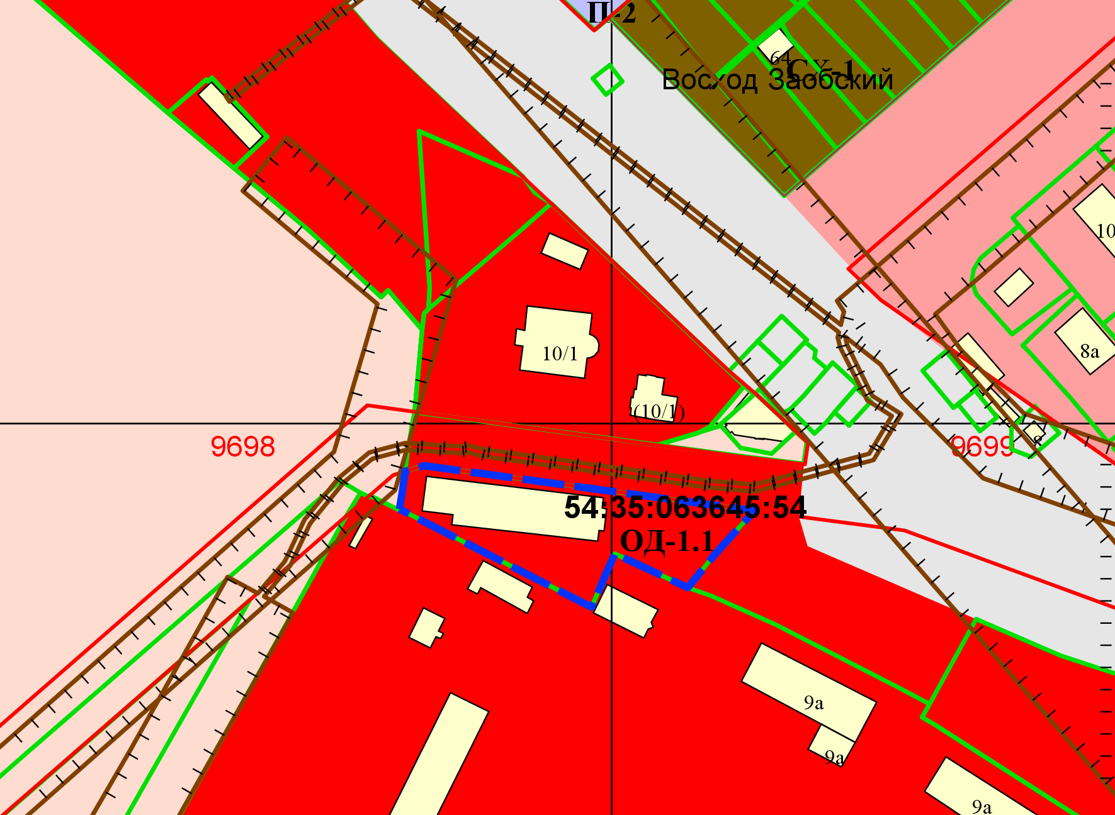

**2,8**

**1**

Приложения к заявлению: